Actividad 1: Creación y Gestión de un Repositorio en GitHub
Objetivo:
- Comprender el funcionamiento de un sistema de control de versiones.
- Conocer los comandos básicos para el manejo de un repositorio y sus ficheros.
- Utilizar aplicaciones de colaboración y gestión de proyectos basadas en la nube.

- Crear un nuevo repositorio en tu máquina local:
  - Abre una terminal en tu ordenador y navega a la carpeta donde quieres crear el repositorio.
  - Crea una carpeta con el nombre A01-local.
  - Entra en la carpeta e inicialízala como repositorio de Git.
- Crear un archivo inicial:
  - Crea un archivo de texto llamado local.txt.
  - Abre el archivo y escribe un mensaje (por ejemplo, "Este es mi primer archivo Git").
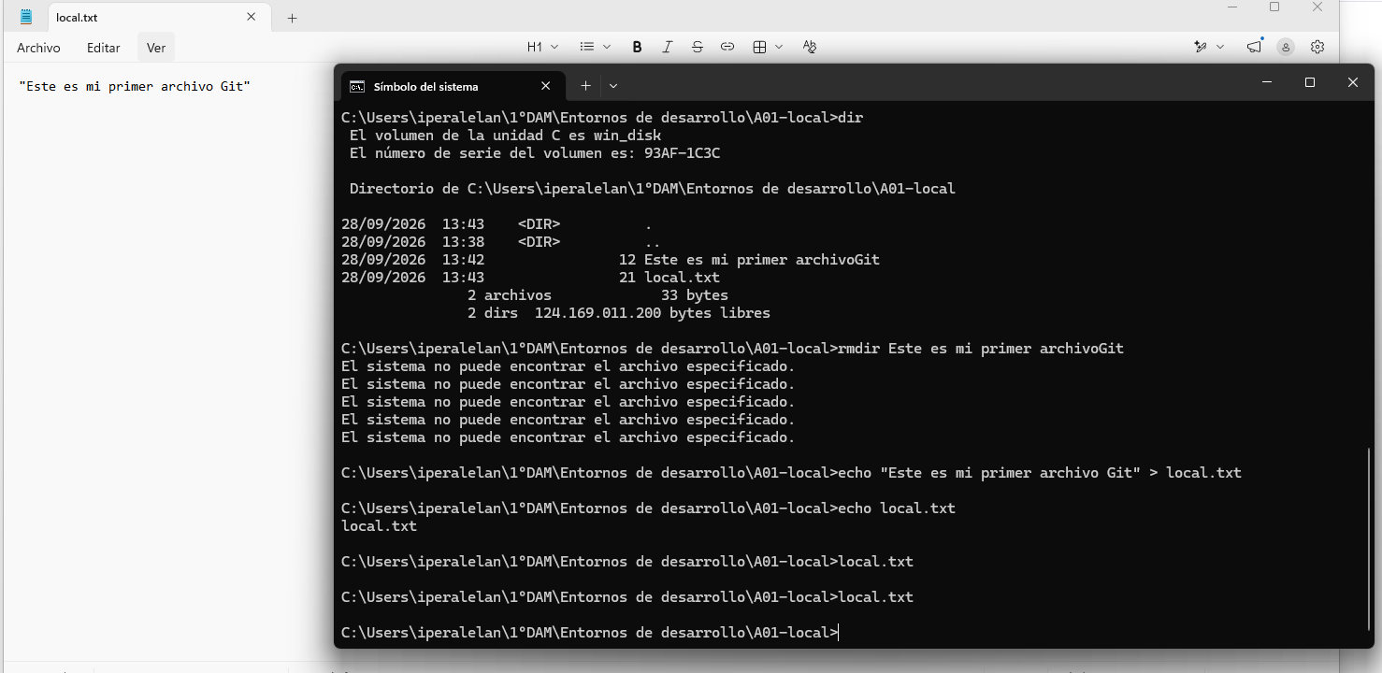
- Agregar el archivo al control de versiones:
  - Añade el archivo local.txt al control de versiones.
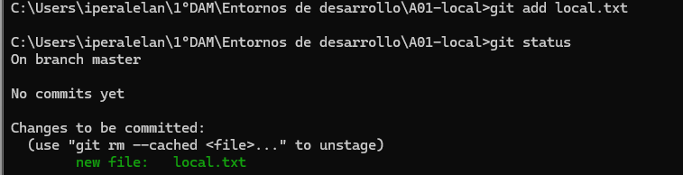
- Realizar el primer commit:
  - Guarda el cambio localmente con un mensaje descriptivo.
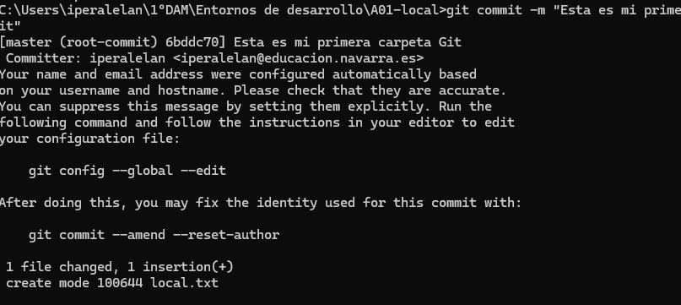
- Crear una cuenta en GitHub:
  - Accede a GitHub y regístrate.
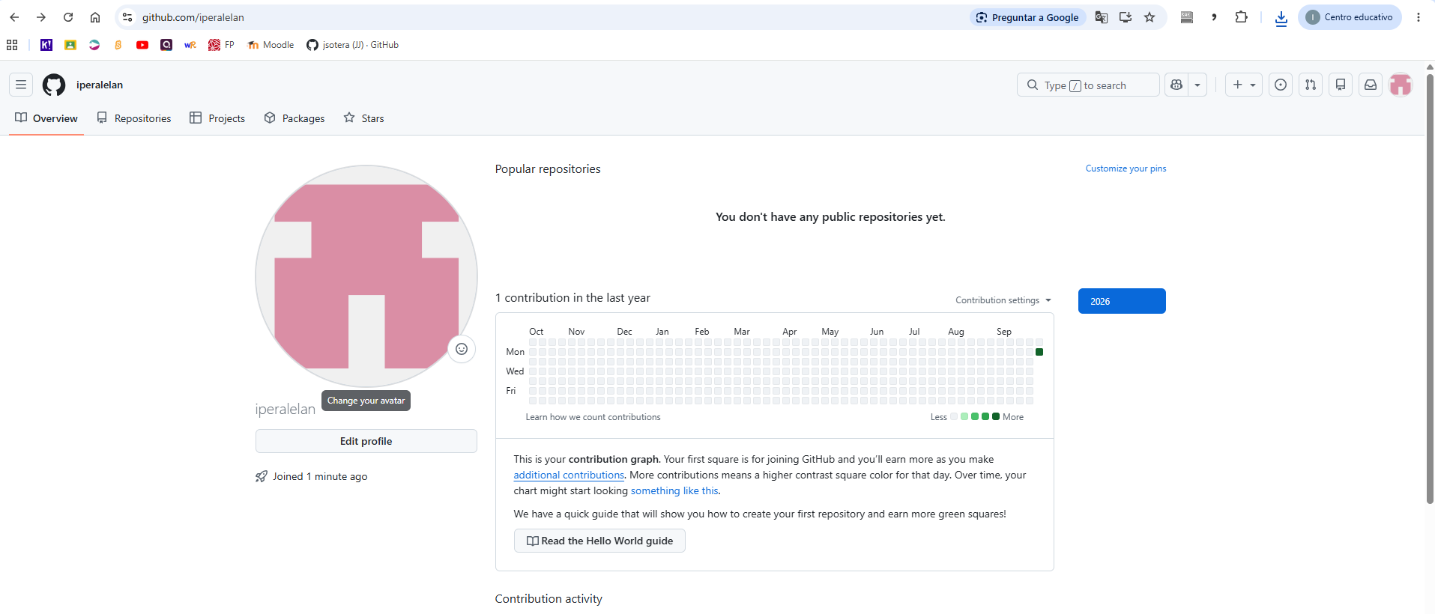
- Crear un nuevo repositorio en GitHub:
  - En la esquina superior derecha, haz clic en el botón + y selecciona New repository.
  - Asigna el nombre UT2_A01-local al repositorio.
  - Selecciona la opción Public.
  - No marques la opción de crear un README automáticamente (esto te permitirá practicar subiendo archivos desde tu máquina local).
  - Haz clic en Create repository para finalizar la creación del repositorio.
  - En la página de tu nuevo repositorio, copia la URL del repositorio haciendo clic en el botón Code y seleccionando HTTPS.
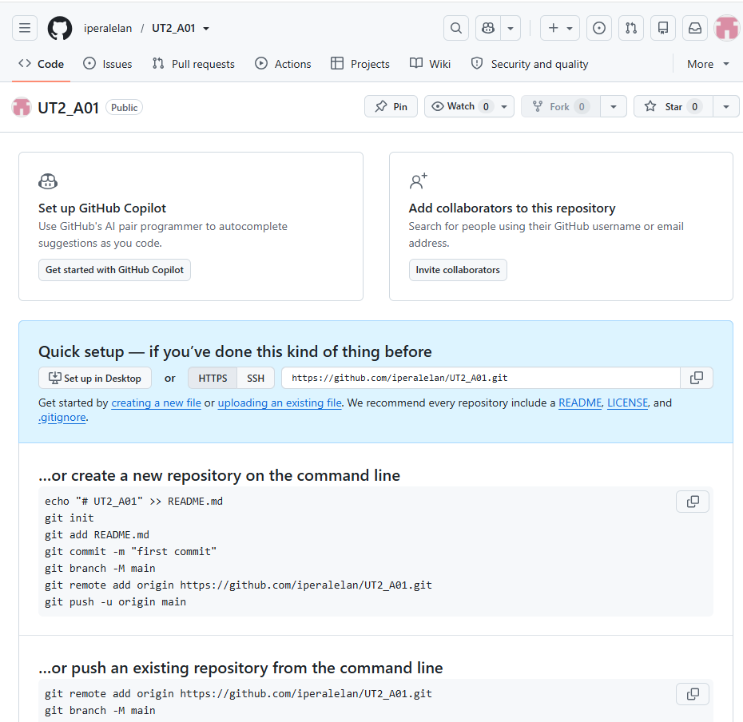
- Une el repositorio en GitHub con el repositorio de tu máquina local:
  - En una terminal en tu ordenador desplazate hasta la carpeta que has definido como repositorio.
  - Conecta esta carpeta con el repositorio de GitHub.
- Crear un segundo repositorio en GitHub:
  - En la esquina superior derecha, haz clic en el botón + y selecciona New repository.
  - Asigna el nombre UT2_A01-GitHub al repositorio.
  - Selecciona la opción Public.
  - No marques la opción de crear un README automáticamente (esto te permitirá practicar subiendo archivos desde tu máquina local).
  - Haz clic en Create repository para finalizar la creación del repositorio.
- Clonar el repositorio en tu máquina local:
  - En la página de tu nuevo repositorio, copia la URL del repositorio haciendo clic en el botón Code y seleccionando HTTPS.
  - Abre una terminal en tu ordenador y navega a la carpeta donde quieres clonar el repositorio.
  - Clona el repositorio.
  - Confirma que el repositorio se clonó correctamente revisando que haya una carpeta con el nombre del repositorio.
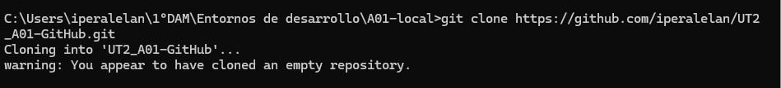
- Crear un archivo inicial:
  - Navega dentro de la carpeta del repositorio que acabas de clonar.
  - Crea un archivo de texto llamado remoto.txt.
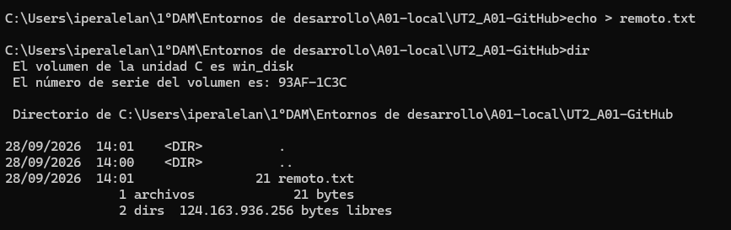
  - Abre el archivo y escribe un mensaje de presentación (por ejemplo, "Este es mi primer archivo en GitHub").
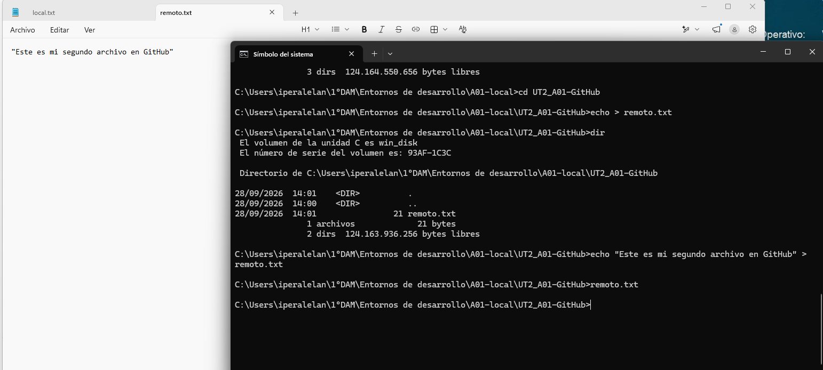
- Agregar el archivo al control de versiones:
  - Asegúrate de estar en la carpeta del repositorio en la terminal.
  - Añade el archivo remoto.txt al control de versiones.
- Realizar el primer commit:
  - Guarda el cambio localmente con un mensaje descriptivo.
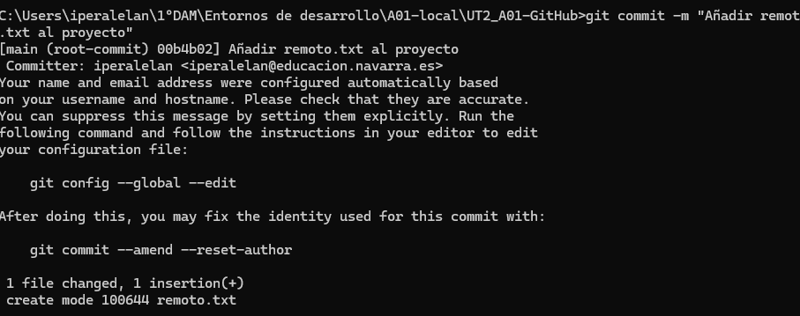
- Subir los commit a los repositorios remotos en GitHub:
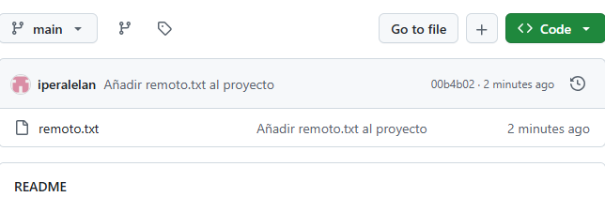
  - Asegúrate de que tienes conexión a Internet y sube los dos ficheros a su correspondiente repositorio.
- Verificar los cambios en GitHub:
  - Vuelve a la página de tus repositorios en GitHub y confirma que los archivos local.txt y remoto.txt aparece en la lista de archivos de su correspondiente repositorio.

